Nivel de Grado de la Guerra entre EE. UU. y México
Unidad 7: Primeros años de la estadidad

Nombre: |  | Fecha: |  | Punto:

James Polk

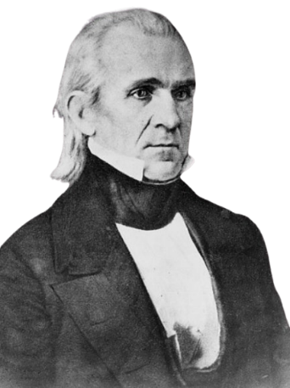 | - Presidente de los Estados Unidos 1845 – 1849  - Gol: ______________________________________________ _____________________________________________________  - ¿Por qué?  - Mejor acceso a ____________________________________ _______________________________________________________  - “_________________________________________”

La guerra entre Estados Unidos y México

Las causas de la guerra entre Estados Unidos y México  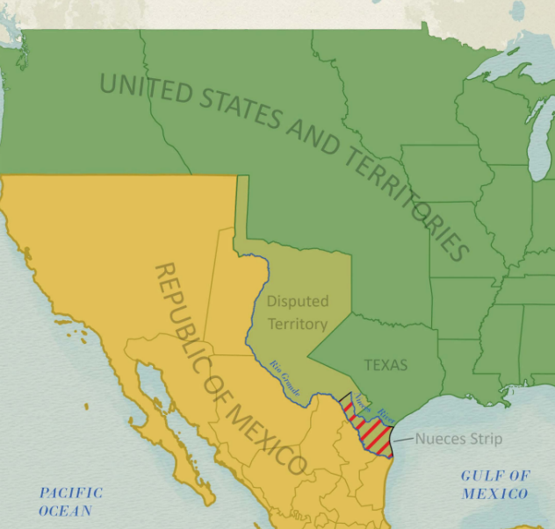 | - México se opuso a __________________ _____________________________________ _____________________________________  - Disputas entre la ___________ y la __________________________ sobre _____________________________________ _____________________________________ _____________________________________

Batallas destacadas  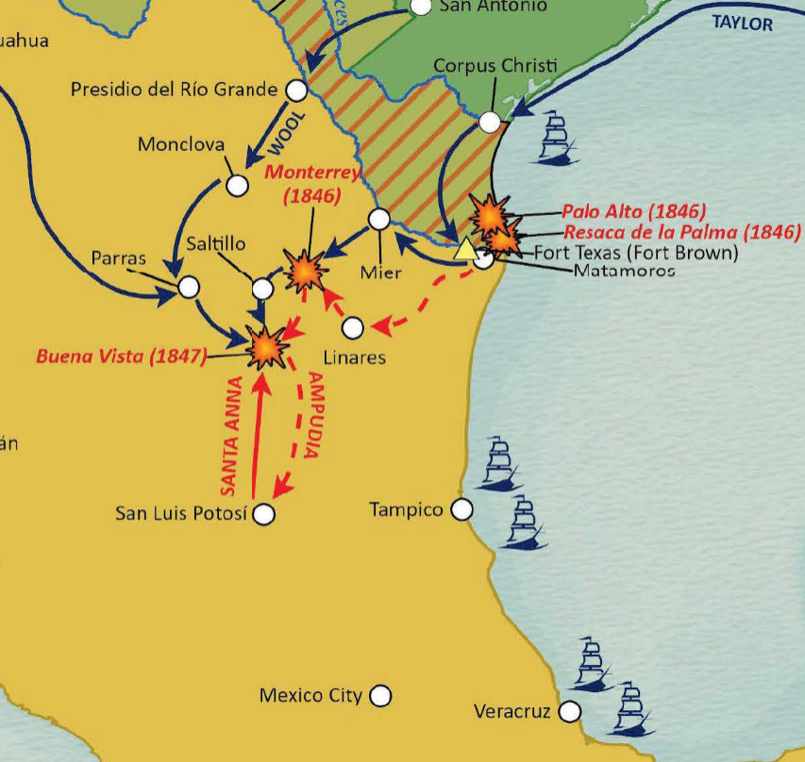 | - La Batalla de ____________________ (mayo de 1846) La _______________ batalla de la guerra.  - La Batalla de ____________________ _______________ (febrero de 1847) El general estadounidense _____________ _________________ derrotó a ___________________________ en una de las batallas más importantes de la guerra.  - La captura de __________________ ____________ (septiembre de 1847) conduce a la _______________________________

El Tratado de Guadalupe Hidalgo  Febrero de 1848  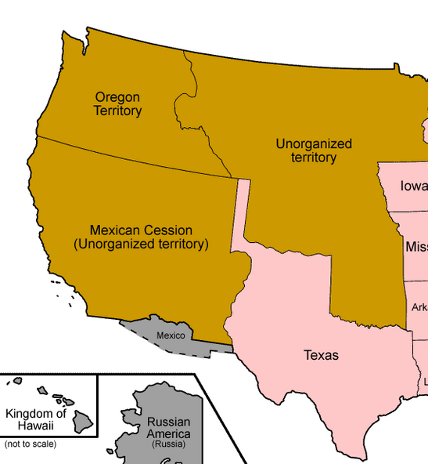 | - México _______________ todas sus tierras desde ______________________________ ____________________________________.  - Estados Unidos pagó a México ____________ ____________________________________ ____________________________________  - Los ciudadanos mexicanos en el territorio cedido podían ___________________________________ ___________________________________ automáticamente

Texas y la guerra entre Estados Unidos y México  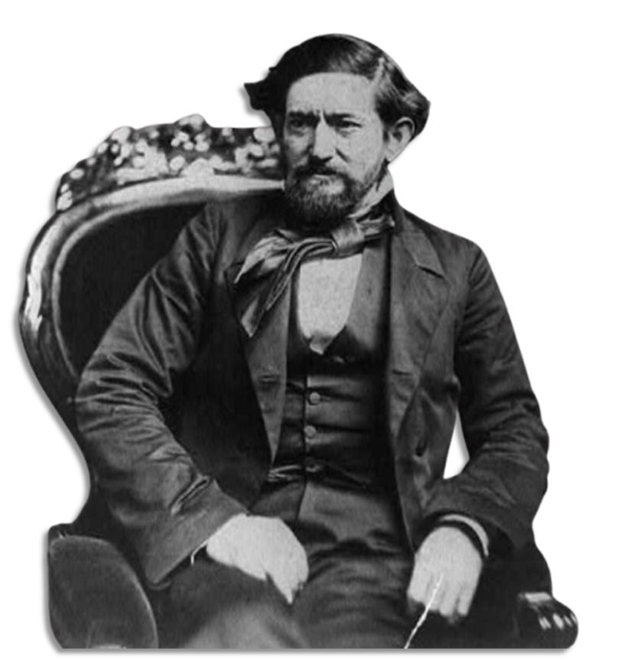 | - Aproximadamente ____________________ texanos lucharon en la guerra entre Estados Unidos y México.  - ______________________________________ luchado junto a los ______________ ______________________________________  - Durante la guerra se construyeron nuevos ________________________________ en Texas.

Importancia de la Guerra entre Estados Unidos y México  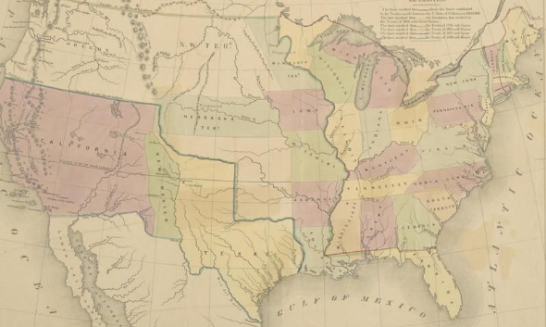 | - La __________________________________ se consolida como ______________________ _______________________________________  - Estados Unidos ahora _______________________ _______________________________________  - Las nuevas tierras de la _____________ __________________________ inician nuevos debates sobre la ______________ ______________________________________ __________________________ en Estados Unidos.

